<http://lapierre.skunkworks.free.fr/pompe.php>

## Révision de la pompe à eau Yanmar

[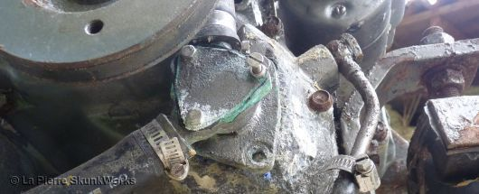](http://lapierre.skunkworks.free.fr/images/lrg_pompe1.jpg)

### L'état des lieux

Comme on peut le voir, la pompe aspergeait copieusement le carter de distribution et la durite de graissage juste au dessous.   
Le bossage inférieur a disparu, rongé par l'eau de mer, la canalisation a été rafistolée.   
Remarquer la différence d'aspect avant et après nettoyage des pièces !

## La pompe du Yanmar 1GM10

[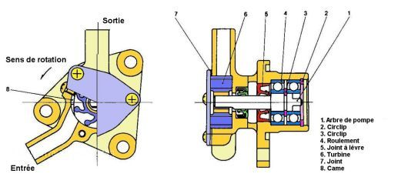](http://lapierre.skunkworks.free.fr/images/lrg_pompe2.jpg)  
On voit sur ce schéma les deux joints à lèvre dos à dos : en rouge, le joint "huile" à double lèvre (5) retenant l'huile dans le carter, en vert le joint "eau" assurant l'étanchéité à l'eau de mer.  
L'espace entre les deux joints est percé de deux trous témoins : en cas de fuite, l'eau de mer s'écoule de la pompe avant d'atteindre le joint "huile", diminuant les risques de pollution de l'huile moteur.  
[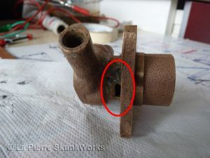](http://lapierre.skunkworks.free.fr/images/lrg_pompe8.jpg)  
Par ailleurs une fuite de liquide par ces trous avertit l'utilisateur de la défaillance d'un des joints.  
Selon de nombreux plaisanciers, il semble que le joint "eau de mer" soit particulièrement fragile.

Référence Yanmar de la pompe complète : **128170-42200**

## Démontage

[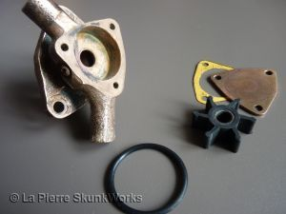](http://lapierre.skunkworks.free.fr/images/lrg_pompe6.jpg)  
Déposer la plaque avant et son joint, puis extraire la turbine en caoutchouc, avec une pince saisissant le moyeu, ou en faisant levier avec un tournevis.  
Sur la face arrière, déposer le joint torique d'étanchéité carter de distribution/pompe.

[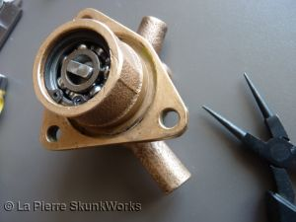](http://lapierre.skunkworks.free.fr/images/lrg_pompe3.jpg)

Utiliser une pince à circlips ou une pince à longs becs pour déposer le circlip arrière.  
Avec un jet en bois ou en métal tendre (cuivre, alu, bronze), chasser avec précaution l'arbre depuis la face avant de la pompe.

[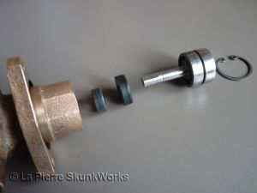](http://lapierre.skunkworks.free.fr/images/lrg_pompe5.jpg)  
Une fois l'arbre dégagé avec ses roulements, chasser les joints SPI par l'avant, à l'aide d'un jet ou d'un tourillon de bois d'un diamètre proche de 10 mm.  
L'opération détériorera les joints presque à coup sûr, prévoir leur remplacement.

[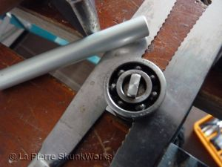](http://lapierre.skunkworks.free.fr/images/lrg_pompe11.jpg)  
Utiliser un montage adéquat et un jet en métal tendre pour déposer les roulements.  
Comme on prend appui sur la bague extérieure des roulements, leur remplacement est obligatoire après dépose.

[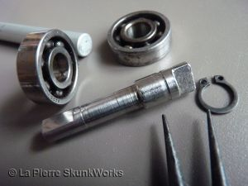](http://lapierre.skunkworks.free.fr/images/lrg_pompe12.jpg)  
Attention : les deux roulements sont séparés par un circlip, prendre soin de chasser l'arbre dans le bon sens.  
Le circlip intermédiaire peut alors être déposé avec une pince à becs ronds.

## Diagnostic

[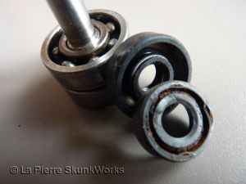](http://lapierre.skunkworks.free.fr/images/lrg_pompe7.jpg)  
Le joint spi "huile" (**double lèvre 8x22x7 mm**) est comme neuf.  
En revanche le joint "eau de mer" (**simple lèvre 8x18x7 mm**) est en mauvais état : lèvre endommagée, ressort rouillé. Les fuites d'eau s'expliquent aisément.

[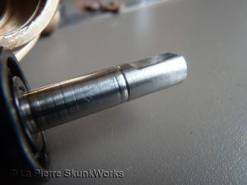](http://lapierre.skunkworks.free.fr/images/lrg_pompe4.jpg)  
Après nettoyage, les roulements présentent un léger jeu.  
L'arbre est fortement marqué à la portée du joint "eau de mer".  
Si rien n'est fait, le seul remplacement du joint ne réglera pas la fuite.

[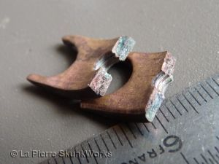](http://lapierre.skunkworks.free.fr/images/lrg_pompe9.jpg)  
Lors du nettoyage, la came (excentrique ou demi-lune) s'est cassée en deux.  
En regardant de plus près, la rupture n'est pas récente : cristaux de sel et vert-de-gris.

## Remise en état

[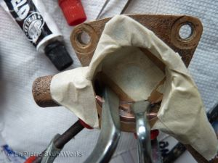](http://lapierre.skunkworks.free.fr/images/lrg_pompe10.jpg)

**Excentrique :**

Vu le prix de la pièce : 30 à 40 €, la came sera recollée en place au **JBWeld®**.  
Pour le maintien, la vis –graissée– mord un peu dans les filets de l'un des morceaux, et les serre-joints miniatures sont enduits de graisse silicone.

[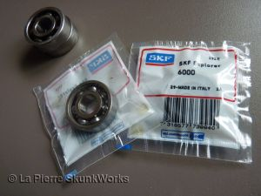](http://lapierre.skunkworks.free.fr/images/lrg_pompe13.jpg)

**Roulements :**

Les roulements de type **6000** sont des standards de l'industrie.  
**Dimensions 10x26x8 mm**  
On les trouve aux environs de 4 € dans l'industrie, voire moins sur les sites Internet.

[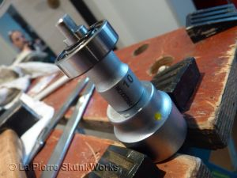](http://lapierre.skunkworks.free.fr/images/lrg_pompe14.jpg)  
Pour faciliter la pose, l'arbre est mis au congélateur et les roulements au four thermostat 3 (95°C) pendant 15-20 minutes.  
On prend appui sur la bague intérieure du roulement.

[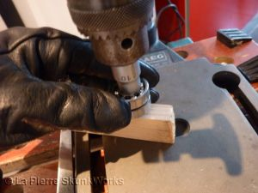](http://lapierre.skunkworks.free.fr/images/lrg_pompe15.jpg)Pour le roulement arrière, un support en bois percé à 8 mm, et la "presse du pauvre" avec l'indispensable douille de 10 en contact avec la bague intérieure.  
C'est l'arbre qui repose sur la base, et non le premier roulement !   
Les roulements sortent du four, gants obligatoires !

[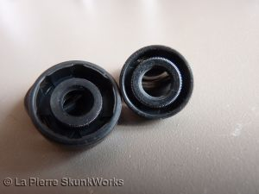](http://lapierre.skunkworks.free.fr/images/lrg_pompe19.jpg)

**Joints SPI :**

Les joints sont tout à fait standard.  
Le vendeur propose un **NAK TC 8x18x5** à double lèvre pour le joint avant.  
Remplacer le ressort en corde à piano par un joint torique ne semble pas avisé : le serrage ne serait pas suffisant.

[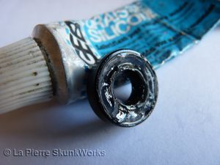](http://lapierre.skunkworks.free.fr/images/lrg_pompe18.jpg)  
Le ressort du joint "eau de mer" est couvert de graisse au silicone insoluble dans l'eau pour prolonger sa vie. Dans les joints à double lèvre, l'intervalle entre les lèvres doit aussi être garni de graisse.

[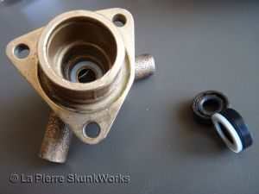](http://lapierre.skunkworks.free.fr/images/lrg_pompe17.jpg)  
Une rondelle de teflon de **1,8 mm** d'épaisseur (joint de plomberie **15x21** légèrement retouché) est placée au fond du logement pour décaler la portée du joint sur l'arbre. S'assurer qu'elle porte bien à plat.

[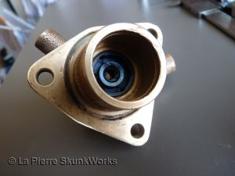](http://lapierre.skunkworks.free.fr/images/lrg_pompe20.jpg)  
Les joints sont mis en place à la "presse" avec une douille de diamètre adapté. Attention au sens : la lèvre et le ressort sont orientés vers le liquide. Le joint "eau de mer" vers l'avant, le joint "huile" vers l'arrière.

[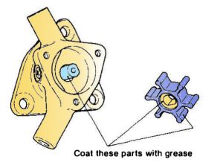](http://lapierre.skunkworks.free.fr/images/lrg_pompe23.jpg) 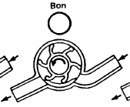

**Remontage final :**

Après quelques heures au congélateur, l'arbre est remis en place avec ses roulements dans le corps de la pompe chauffé. S'assurer de sa position par quelques coups de maillet modérés.   
Yanmar préconise de graisser la turbine.

[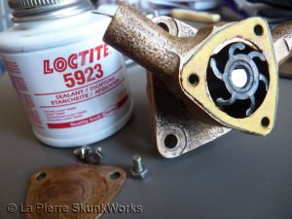](http://lapierre.skunkworks.free.fr/images/lrg_pompe21.jpg)  
Couvercle avec joint "maison" en papier Canson de **0,25 mm**.   
Pour l'étanchéité, **Loctite 5923** sur les deux faces.

[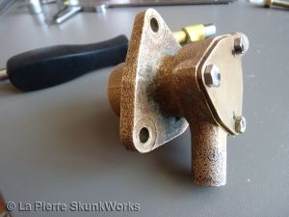](http://lapierre.skunkworks.free.fr/images/lrg_pompe22.jpg)  
**Terminé !**   
Pas de rondelles sous les vis (**4x8**) du couvercle, cela évitera de les perdre dans les fonds du bateau...

## Pour commander

Il est possible de commander les pièces d'origine Yanmar

Cependant les roulements et les joints à lèvre sont standard et peuvent se trouver dans le commerce pour moins cher.

|  |  |
| --- | --- |
| **Références Yanmar** | |
| |  |  | | --- | --- | | Pièce | Référence | | Ensemble pompe | 128170-42200 | | Turbine | 128176-42071 | | Joint "huile" | 124240-42110 | | Joint "eau de mer" | 128170-42120 | | Roulements | 24101-060004 | | Arbre de pompe | 128170-42060 | | Joint couvercle turbine | 128170-42090 | | Joint torique | 24321-000350 | | Came | 128170-42050 | |  |

## Documentation

website logo  [Boatinfo - Yanmar GM Service Manual](http://boatinfo.no/lib/yanmar/manuals/1gm10.html)

Manuel d'atelier Yanmar GM (en anglais)